О проведении 1 мая 2015 года шествия, посвященного празднику Весны и Труда
Рассмотрев уведомления Координационного совета Ангарского территориального объединения отраслевых профсоюзов, Ангарского городского отделения КПРФ, Ангарского местного отделения Всероссийской политической партии «Единая Россия» о намерении провести 1 мая 2015 года публичные мероприятия в форме шествий, в соответствии с Федеральным законом от 19.06.2004 № 54-ФЗ «О собраниях, митингах, демонстрациях, шествиях и пикетированиях», Законом Иркутской области от 24.03.2011 № 10-ОЗ «О порядке проведения публичного мероприятия на объектах транспортной инфраструктуры, используемых для транспорта общего пользования, в Иркутской области», Законом Иркутской области от 09.07.2008 № 32-ОЗ «О порядке подачи уведомления о проведении публичного мероприятия на территории Иркутской области», Уставом города Ангарска
ПОСТАНОВЛЯЮ:
1. Провести 1 мая 2015 года с 10:00 до 12:00 часов публичное мероприятие в форме шествия с использованием транспортных и звукоусиливающих технических средств, посвященное празднику Весны и Труда (далее – шествие), в следующем порядке:
1.1. С 10:00 до 11:00 часов - общий сбор участников шествия согласно утвержденному порядку формирования колонн участников шествия (приложение № 1).
1.2. С 11.00 до 12:00 часов – движение колонн участников шествия по правой стороне проспекта К. Маркса в направлении от Дворца ветеранов «Победа» к площади Ленина до пересечения с улицей Горького согласно утвержденной схеме движения колонн участников шествия (приложение № 2).
Предполагаемое общее количество участников шествия - до 15000 человек.
2. Ответственными за организацию и проведение шествия считать:
2.1. От Координационного Совета Ангарского территориального объединения отраслевых профсоюзов:
- Кореневу Марину Юрьевну (контактный телефон 8908 643 3829);
- Московских Владислава Борисовича (контактный телефон 8914 921 8911);
- Янкович Надежду Михайловну (контактный телефон 8914 011 2405).
2.2. От Ангарского местного отделения Всероссийской политической партии «Единая Россия»:
- Тиханкину Людмилу Ивановну (контактные телефоны 52 92 73, 8950 1055686).
2.3. От Ангарского городского отделения КПРФ:
- Бренюка Сергея Алексеевича (контактный телефон 8950 116 2445).
2.4. От Ангарского отделения политической партии ЛДПР:
- Кёрна Игоря Владимировича (контактный телефон 8914 956 0549).
Указанным лицам иметь отличительные знаки организаторов шествия.
3. Рекомендовать организаторам шествия обеспечить во время шествия соблюдение его участниками правил дорожной безопасности.
4. Рекомендовать отделу по торговле, ценообразованию и тарифам администрации Ангарского муниципального образования (Тюменцева Н.М., телефон 8902 519 5245) обеспечить с 10:00 до 15:00 часов торговое обслуживание на площади Ленина (за исключением продажи спиртных напитков всех видов и напитков в стеклянной посуде).
5. Назначить начальника по молодежной политике и спорту администрации города Ангарска Арцибашеву Н.Н. (телефон 8902 769 3434) уполномоченным представителем администрации города Ангарска в целях оказания организаторам шествия содействия в его проведении.
6. Рекомендовать ГИБДД УМВД России по городу Ангарску (Коноплев А.А.) совместно с транспортным отделом администрации города Ангарска (Приходченко Валерий Николаевич, телефон 8952 610 7590) определить схему ограничения движения транспорта в целях обеспечения безопасности граждан в местах проведения шествия.
7. Информационно-аналитическому отделу администрации города Ангарска (Шерстнева Т.А., телефон 8950 133 2662) в срок до 27.04.2015 довести до сведения населения города Ангарска информацию об ограничении движения транспорта и изменении маршрута регулярных перевозок во время проведения шествия.
8. Департаменту жилищно-коммунального хозяйства и строительства администрации города Ангарска (Жичина Т.В., телефон 8902 769 4804) организовать установку трибуны, уборку территории до и после проведения мероприятия.
9. Информировать УМВД России по городу Ангарску (Савин О.В.) о дате, месте и времени проведения шествия для обеспечения общественного порядка и безопасности граждан при его проведении.
10. Информировать Отдел УФСБ по Иркутской области в г. Ангарске (Акишин С.П.) о дате, месте и времени проведения шествия для обеспечения необходимых мероприятий по охране общественного порядка.
11. Информировать Отдел по организации медицинской и лекарственной помощи в городах и районах по городу Ангарску министерства здравоохранения Иркутской области (Кощина О.Н.) о дате, месте и времени проведения шествия для оказания его участникам при необходимости неотложной медицинской помощи.
12. Информировать ФГКУ «3 отряд ФПС по Иркутской области» (Жмуров И.Г.) о дате, месте и времени проведения шествия для обеспечения необходимых противопожарных мероприятий.
13. Рекомендовать организаторам шествия обеспечить выполнение требований, перечисленных в пункте 4 статьи 5 Федерального закона от 19.06.2004 № 54-ФЗ ФЗ «О собраниях, митингах, демонстрациях, шествиях и пикетированиях», а также требований Закона Иркутской области от 24.03.2011 № 10-ОЗ «О порядке проведения публичного мероприятия на объектах транспортной инфраструктуры, используемых для транспорта общего пользования, в Иркутской области».
14. Опубликовать настоящее постановление в газете «Мой Ангарск» и разместить на официальном сайте муниципального образования город Ангарск в информационно-телекоммуникационной сети «Интернет».
15. Контроль исполнения настоящего постановления оставляю за собой.
И.о. главы города |  |  | С.А. Борисов

Приложение № 1
УТВЕРЖДЕН
постановлением администрации города Ангарска
от 23.04.2015 № 305-г

Порядок формирования колонн участников шествия 1 мая 2015 года

№  п/п | Организация | Место сбора | Ответственные лица | Контактный телефон
 | Совет общественной организации ветеранов (пенсионеров) войны, труда, Вооруженных сил и правоохранительных органов Ангарского муниципального образования | пр. К. Маркса, возле здания администрации города Ангарска | Бушуева  Зоя Федоровна | 8902 510 4845
 | Координационный Совет Ангарского территориального объединения отраслевых профсоюзов | пр. К. Маркса, напротив здания администрации города Ангарска | Коренева  Марина Юрьевна | 8908 643 3829
 | Администрация города Ангарска | пр. К. Маркса, возле здания администрации города Ангарска | Арцибашева Наталья Николаевна | 8902 769 3434
 | Администрация Ангарского муниципального образования | пр. К. Маркса, возле здания администрации города Ангарска | Титов Александр Александрович | 8914 903 5561
 | Отдел по культуре администрации АМО  МБУК города Ангарска «Городской музей»,  МКУК города Ангарска «ЦБС» и другие учреждения культуры города Ангарска и Ангарского муниципального образования | пр. К. Маркса | Сюсина Ольга Александровна | 8908 648 3592
 | Учреждения образования АМО | пр. К. Маркса | Селюгина  Ольга Семеновна | 8964 353 1707  54 48 45
 | Учреждения здравоохранения АМО | пр. К. Маркса | Янкович Надежда Михайловна | 8914 011 2405
 | Отдел по физической культуре и спорту администрации АМО и учреждения физической культуры и спорта города Ангарска и Ангарского муниципального образования | пр. К. Маркса | Марютина Елена Валентиновна | 67 38 03
 | МАУ города Ангарска «Ермак» | ул. Маяковского,  со стороны художественной школы № 1 (51 квартал) | Золотухин Николай Валентинович | 8902 519 4999
 | Охранное предприятие «Пантера» | ул. Маяковского,  со стороны художественной школы № 1 (51 квартал) | Кобак Алена Олеговна | р.т. 63 39 99
 | ОАО «АНХК» | Дом Ветеранов «Победа» | Московских Владислав Борисович | 8914 921 8911
 | ОАО «АЭХК» и дочерние предприятия | Дом Ветеранов «Победа» | Мартынов Алексей Александрович | 8902 760 2627
 | МУП города Ангарска «Ангарский Водоканал» | ул. Маяковского,  со стороны делового центра «Квадрат»  (52 квартал) | Алексеев Александр Лаврентьевич | 8902 561 4734
 | ИРНПУ ООО «Востокнефтепровод» | Дом Ветеранов «Победа»  (по ул. Пушкина) | Власова Татьяна Викторовна | р.т. 50 83 02
 | ОАО «Сибмонтажавтоматика» | Дом Ветеранов «Победа»  (по ул. Пушкина) | Навара Алексей Анатольевич | 8902 514 5770
 | ОАО «ДСК-156» | Дом Ветеранов «Победа»  (по ул. Пушкина) | Черниговский Максим Евгеньевич | 8914 899 1917
 | ОАО «Иркутскэнерго»  (ТЭЦ-9, ТЭЦ-10, Тепловые сети, Центральные электрические сети, Энергосбыт), «ЭлектроПрофсоюз» | ул.Кирова | Петров  Виктор Михайлович | 8914 010 2300
 | ОГУЭП «Облкоммунэнерго» филиал «Ангарские электрические сети» | ул. Кирова | Полупан  Николай Николаевич | р.т. 67 82 96,  8964 656 9624
 | Ангарский Почтамп | ул.8 марта | Михайлова Екатерина Николаевна | 8908 655 5843
 | МУП города Ангарска «Ангарский трамвай» | ул.Кирова | Гальмаков Александр Владимирович | р.т. 52 28 85
 | ИП Скоробогатов «Планета мебели» | ул.Кирова | Вязьмина Наталья  Ивановна | 8950 127 4477
 | ПН «Ангарская гильдия риэлторов» | ул.Кирова | Нехт Наталья Николаевна | 8902 764 8697
 | Ангарское отделение Общественного Общероссийского движения «Содействие духовному развитию населения» | ул.Кирова | Черниговская Галина Гавриловна | 8950 105 5980
 | Фирма «Ладвери» | ул.Кирова | Капралова Надежда Анатольевна | 8908 650 4819
 | Суховской центр организации работы железнодорожных станций, предприятия дирекции инфраструктуры Восточно-Сибирской железной дороги | ул. Кирова | Воробьева Галина Николаевна | 8904 138 1817
 | Мебельная компания «Мебелевич» | ул.8 Марта | Черненко Игорь Евгеньевич | 8904 111 6115
 | АО ГАЗПРОМБАНК дополнительный офис Ангарский | ул. 8 Марта | Лавриненкова Елена Геннадьевна | 8904 927 6042
 | Другие организации города Ангарска и Ангарского муниципального образования
 | Ангарское МО ВПП «Единая Россия» | ул.8 Марта | Тиханкина Людмила Ивановна | 52 92 73
 | Ангарское городское отделение КПРФ | ул. 8 Марта | Бренюк  Сергей Алексеевич | 8950 116 2445
 | Ангарское отделение политической партии ЛДПР | ул. 8 Марта | Данильцева Татьяна Геннадьевна | 8902 172 7504

И.о. главы города |  | С.А. Борисов

Схема движения колонн участников шествия
Приложение № 2
УТВЕРЖДЕНА
постановлением администрации города Ангарска от 23.04.2015 № 305-г

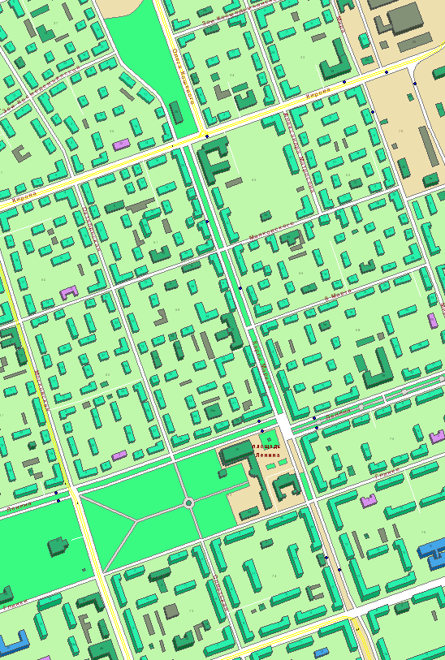
1
2
3
4
5
6
7
8
11
9
10
13
14
15
16
12
17
18
20
21
22
23
24
19
27
28
29
25
30
26
И.о. главы города С.А. Борисов

